外包装+开机显示SN码照片样式

参与补贴产品外包装须清晰展示SN码或IMEI码（仅限手机）的信息界面。具体设备SN码或IMEI码获取方式如下：
一、手机。消费者可在拨号界面输入*#06#查看设备标识信息（部分机型仅显示IMEI码），或者进入设置→关于手机，查看SN码与IMEI码。
二、平板。进入设置→关于平板或者关于本机，即可查询SN码。
三、智能手表（手环）。在设备上打开设置→关于产品名称（如“关于手表”），或者通过配套手机App（如厂商健康/穿戴类应用）中的设备信息页面查看SN码。
四、智能眼镜。在设备设置中查找“关于眼镜”或者“设备信息”选项获取SN码；部分品牌需通过配套App（如厂商专用管理应用）查看设备序列号。智能眼镜可不显示SN码界面。
上述信息将作为补贴资格审核的重要依据，请确保设备、外包装及系统内信息真实、一致、可查。

手机外包装+开机显示SN码或IMEI码
同框照参考样图

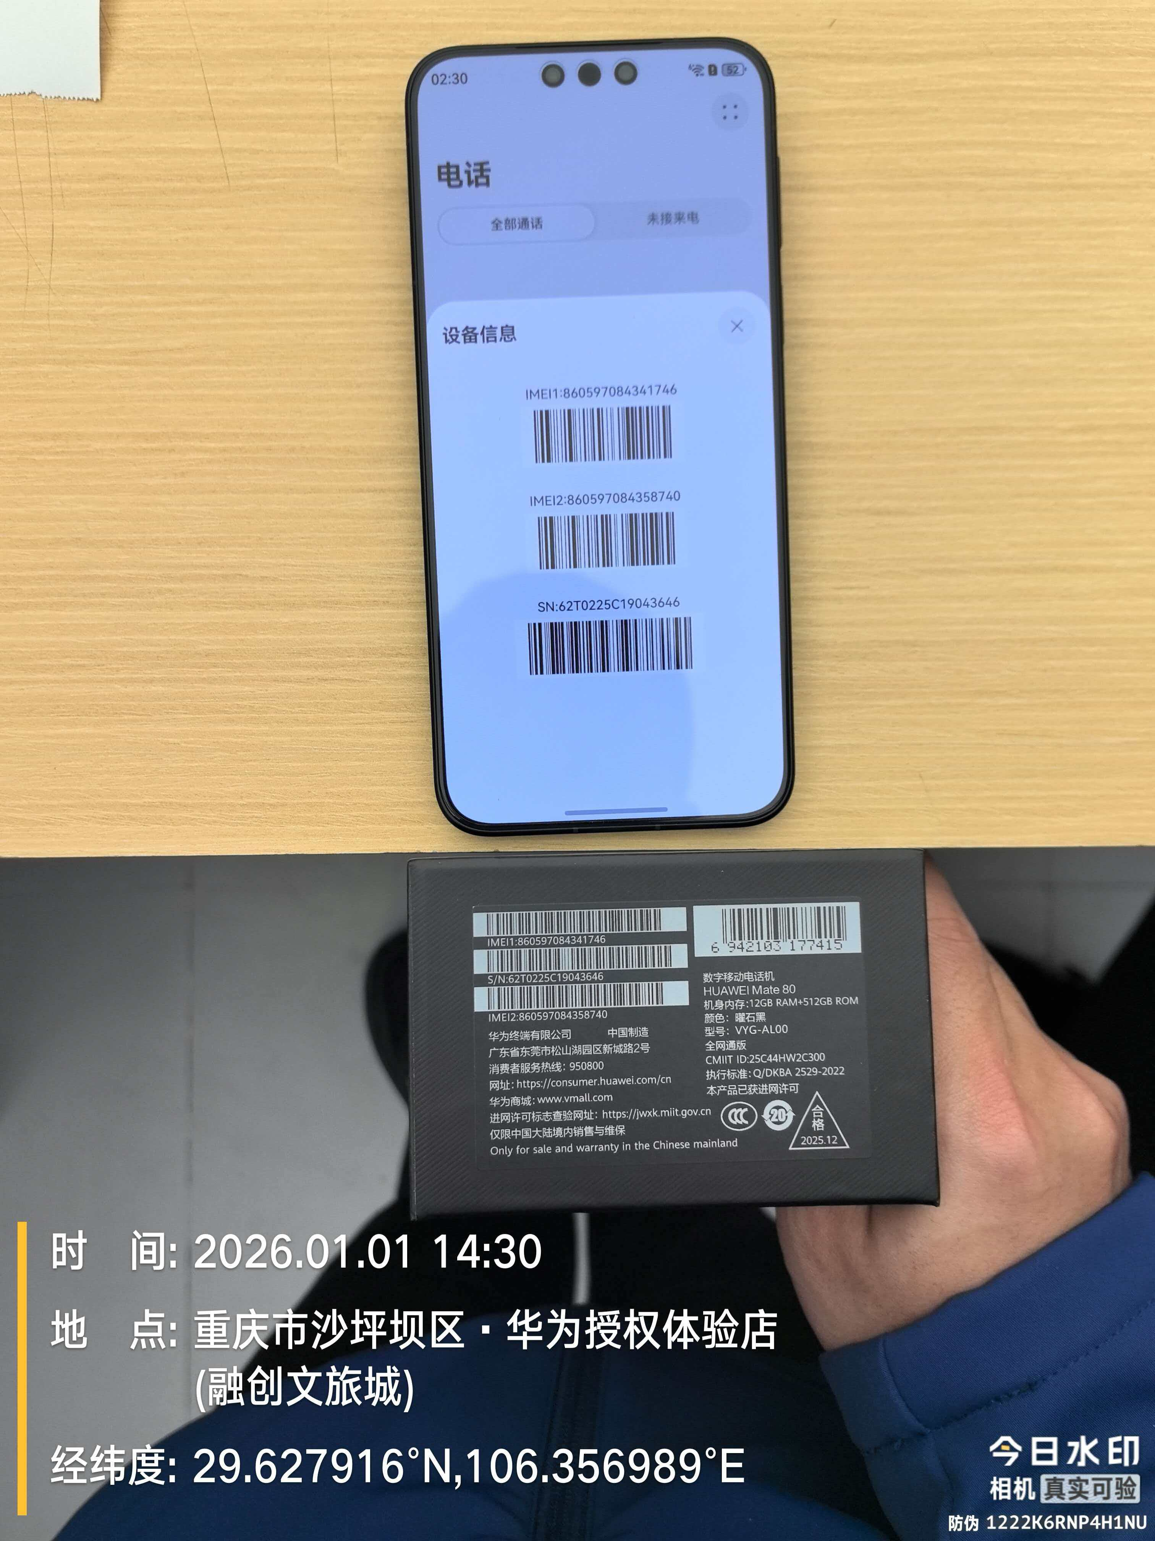

备注：设备本体及其外包装上标注的SN码或IMEI码须清晰可辨且信息一致。

平板外包装+开机显示SN码同框照参考样图

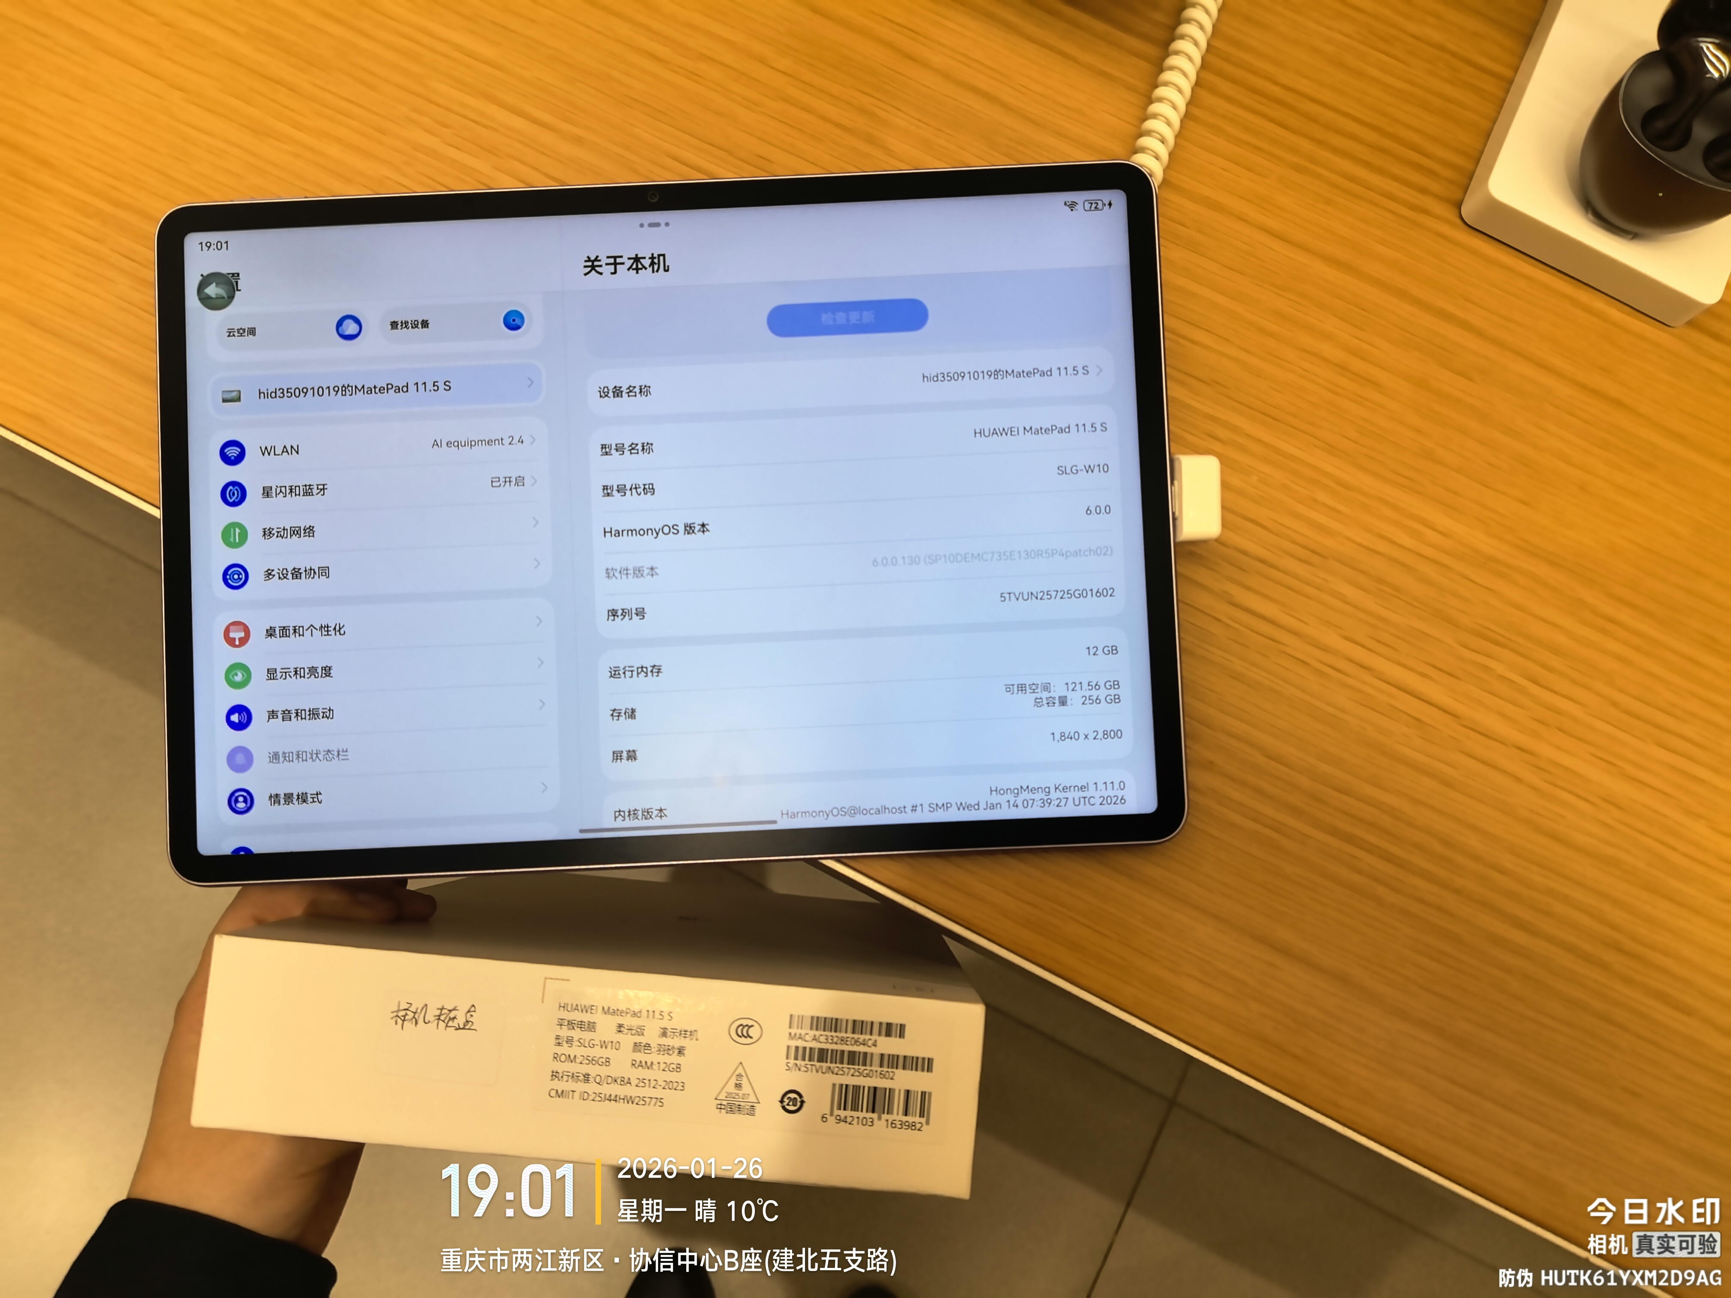

备注：设备本体及其外包装上标注的SN码须清晰可辨且信息一致。

智能手表（手环）外包装+开机显示SN码
同框照参考样图

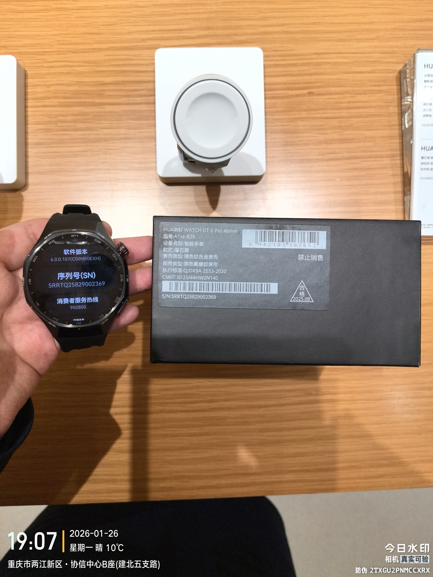

备注：设备本体及其外包装上标注的SN码须清晰可辨且信息一致。

智能眼镜外包装+拆封同框照参考样图
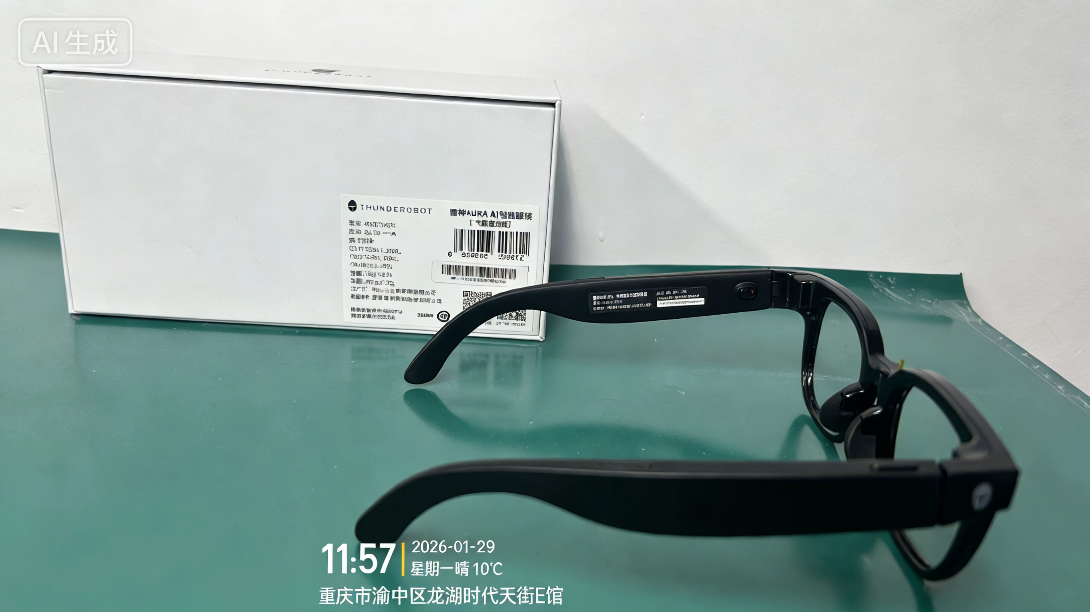

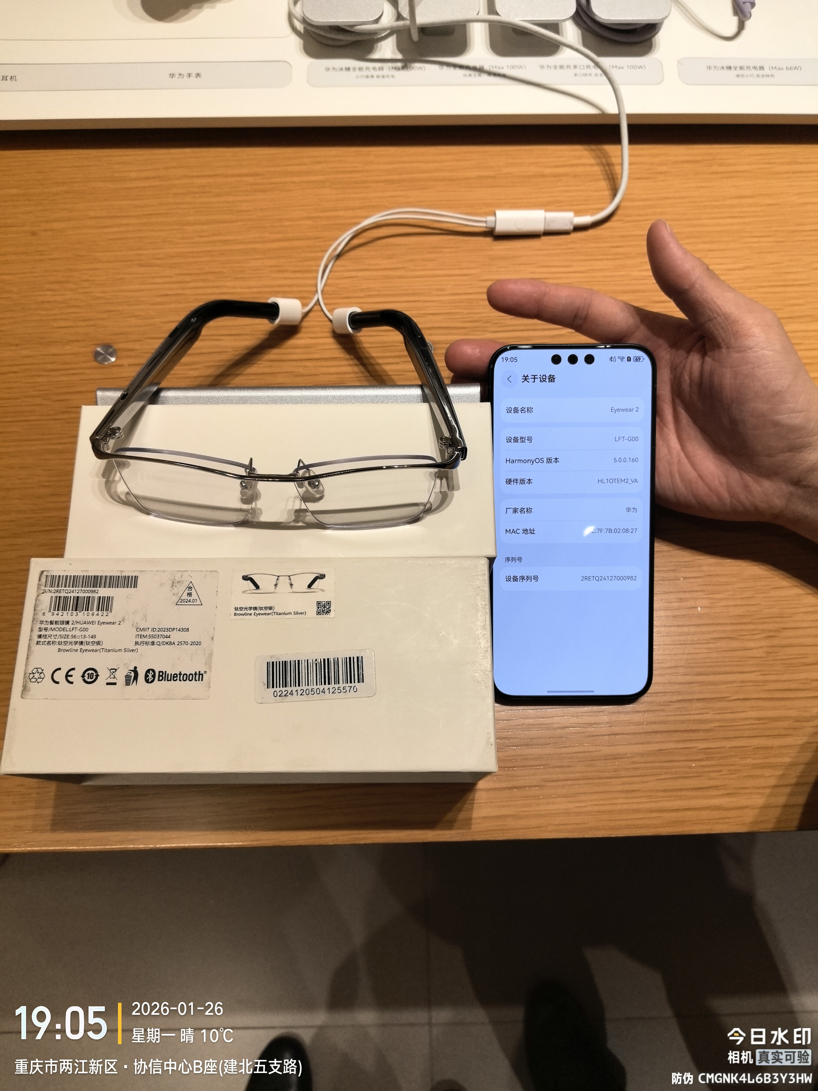
备注：拆封后，机身印有SN码的，可直接采集（上图）；机身未印有SN码的，可通过连接手机APP采集SN码，并与外包装SN码一起拍照（下图）。

